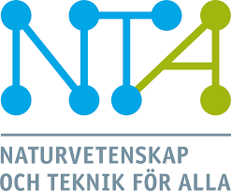

Inbjudan/Kallelse till Nordanstigs kommun

NTA-TEMAUTBILDNING

**RÖRELSE OCH KONSTRUKTION**

Dag: Torsdag den 5 september 2019

Tid: Obligatorisk närvaro kl. 9:00-16:00

Plats: Kommunkontoret, Södra vägen 14, Bergsjö

Utbildare: Marcus Karlsson

**Program**

Temautbildningen ger er både praktiska och teoretiska kunskaper om temats olika uppdrag. Ni får också tips på hur ni genomför uppdraget med era elever på ett bra sätt.

**OBS! Ta med egna handledningar!**

Vi fikar och äter lunch under dagen, vilket ingår i kursen. Om du är i behov av specialkost så meddela det till mig så fort som möjligt!

**VÄLKOMNA!**

**Tina Torstensson, samordnare Nordanstigs kommun** [**tina.torstensson@nordanstig.se**](mailto:tina.torstensson@nordanstig.se)

**072-566 84 44**